Speciale aanbieding van een van onze sponsoren.

Een deel van de omzet is voor onze stichting, zodat wij onze stichting “Mens aan Huis” voor u kunnen voortzetten, de aanbieding voor de komende periode zijn koekenpannen:

Een hoogwaardige witte, keramische koekenpan in twee afmetingen.

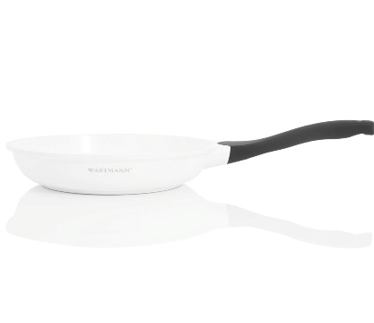 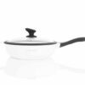

\*100% natuurlijk product

\*Een kookgerei met keramische coating als inductiekoekenpan

\*Milieuvriendelijke coating

\*Keramische coating voor gezond koken

\*Inductiebodem

\*Aluminiumlegering van voedingskwaliteit

\*Vaatwaterbestendig

\*Milieuvriendelijk

\*Diameter 24 cm zonder deksel

\*28 cm met deksel en kan als hapjespan worden gebruikt

\*Gemak & Milieu

\*Zuinig & Hoge kwaliteit & warme service, de klant staat altijd voorop

\*Gezond & Milieuvriendelijk

\*Lage CO2-uitstoot

\*Bestand tegen hoge temperaturen

\*Alleen in de kleur wit

Prijs voor de 24 cm is: € 17,99

Prijs voor de 28 cm is: € 27,99

Setprijs voor 24 cm en de 28 cm is: € 41,99